# Урок #22. Особенности файловой системы Linux

Для того, чтобы комфортно работать с Linux нужно понимать каким образом устроена его файловая система. Дело в том, что для пользователей Windows подобная иерархия папок и принцип хранения данных непривычен, в связи с чем пояснения будут не лишними.

Итак, так же как и в Windows файловая система Линукс имеет древовидную структуру. Самый верхний каталог называется **корневым** и в этом тоже нет различия с Windows.

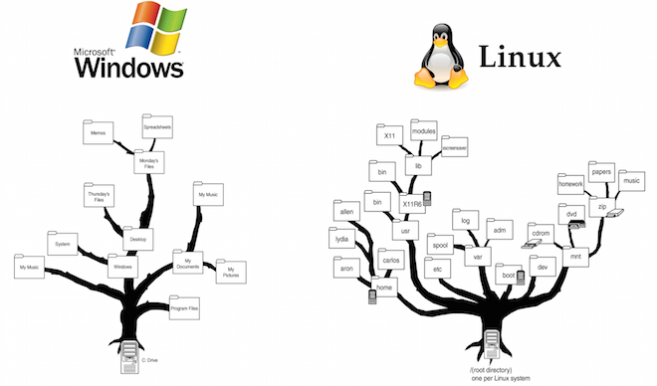

Принципиальное отличие Linux от Windows состоит в том, что в Линукс файлами считается ВСЕ!

Жесткие диски и разделы, созданные на них, приводы оптических дисков и съемные носители информации — все это считается также файлами.

Папки или каталоги — это тоже файлы, которые содержат список файлов, как бы за ним закрепленных…

В итоге все эти файлы объединены в одну структуру, о которой сейчас и пойдет речь.

Итак, есть один корневой каталог, из которого «вырастает» иерархия других каталогов, включающих файлы и подкаталоги, жесткие диски и съемные носители информации, ну и другие устройства компьютера.

Для Windows-пользователя это очень непривычно, но в Линукс абсолютно все, что относится к вашему компьютеру как в программной, так и в аппаратной части, можно найти в файловой структуре.

Еще одним кардинальным отличием Линукса от Windows является отсутствие логических дисков. Точнее сказать, сами диски быть могут, но они не обозначаются отдельными буквами.

Так в Windows вы могли разбить жесткий диск компьютера на два логических диска С и D. У каждого логического диска был свой корневой каталог (папка), который обозначался C:\ и D:\ соответственно.

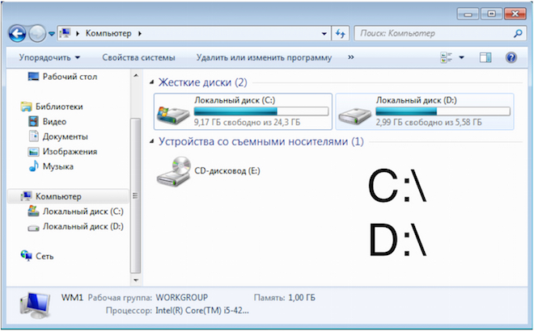

В Линукс есть только ОДИН корневой каталог и он обозначается косой чертой «/». В остальном обозначение пути к файлу или папке аналогично, только для обозначения уровней древовидной структуры, также используется косая черта или как еще говорят на компьютерном жаргоне — *слэш*.

Приведу пример. В Windows 7 или 8 папка профиля пользователя Andrey находится по адресу *C:\Users\Andrey*. В Линукс путь записывается иначе — */home/andrey*

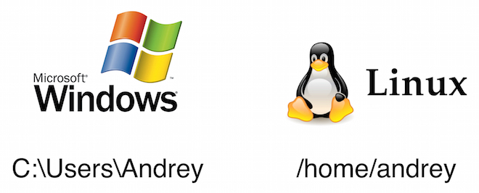

На первый взгляд это может показаться неудобным, поскольку является непривычным, но довольно быстро вы свыкнитесь с подобным обозначением.

Итак, в Windows мы привыкли что все носители информации представлены в виде дисков — есть логические диски, на которые разбит жесткий диск, есть привод оптических дисков и, например, флешка или съемный жесткий диск. Все они имеют буквенное обозначение. Как мы теперь знаем, в Линукс такое обозначение отсутствует и все носители информации, будь то жесткий диск компьютера или USB-флешка, должны быть подключены в файловую систему Линукс в виде файлов, для того чтобы с ними можно было работать.

Процесс подключения носителя информации к файловой системе называется **монтированием** (mount) и он в Линукс автоматизирован, то есть не требует вашего вмешательства.

Например, если вы подключаете к компьютеру флешку, то во-первых, после монтирования ее значок появится на рабочем столе, а во-вторых, она будет «вмонтирована» в файловую систему и ее содержимое можно будет найти в каталоге */media/usb_disk*. Но это вовсе не означает, что при подключении флешки ее содержимое перемещается системой в эту папку на жестком диске. Содержимое лишь отображается здесь, на самом деле находясь на съемном устройстве…

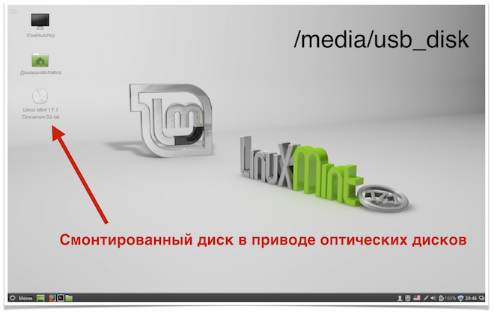

В этом-то и состоит фокус — все это единая файловая система и вы можете производить любые манипуляции с содержимым флешки также, как если бы ее файлы в действительности находились на жестком диске в этой папке.

То есть по сути **монтирование — это процесс подключения носителя информации к файловой системе Линукс в виде отдельного каталога**. При этом сам вновь созданный каталог называют **точкой монтирования**.

Перед тем как извлечь флешку или другой съемный носитель информации из компьютера, его необходимо будет размонтировать, то есть отключить от файловой системы.

Делается это очень просто — через контекстное меню, вызванное на значке носителя на рабочем столе. Как только значок устройства исчезнет с рабочего стола, можно извлекать носитель информации.

Подведем итог:

* В Linux файловая структура связана в одно логическое дерево и путь любого файла или каталога начинается от корня файловой системы, который обозначается знаком косой черты «/».
* Корень или корневой каталог может быть только один и это самый первый, а точнее даже нулевой уровень, от которого и ветвятся структуры вложенных папок.
* Корень — это не просто первая папка на жестком диске, как это реализовано в Windows. По сути корень является основой всего в файловой системе, которая в свою очередь является структурой, объединяющей в виде файлов все устройства компьютера и собственно файлы пользователей.
* Папки или каталоги являются также файлами, содержащими список связанных с ним файлов.

# Урок #23. Каталоги Linux

Теперь перейдем к рассмотрению файлов и каталогов.

Итак, на уровень ниже от корневого находится большая группа каталогов, каждый из которых играет свою роль в операционной системе.

Название этих каталогов по большей части стандартизированы и обычно одинаковы во всех дистрибутивах Linux, хотя, безусловно, бывают и исключения.

Разбираться со всеми каталогами не вижу никакого смысла и чуть позже я сделаю очень краткий их обзор. Пока же давайте рассмотрим самый главный для нас каталог, с которым по большей части мы и будем иметь дело.

[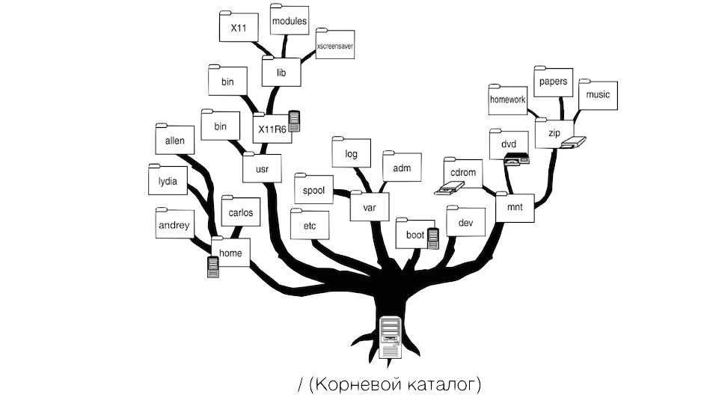](https://pcsecrets.ru/wp-content/uploads/2015/06/23_Linux.002.png)

Под каждого пользователя в системе, создается свой домашний каталог. К этому каталогу пользователь получает доступ после того как он авторизировался в системе и в нем хранятся личные файлы и папки пользователя.

Все каталоги пользователей собраны в одном месте и находятся в каталоге **/home**. Как мы с вами уже знаем, пользователь **andrey** будет иметь домашний каталог по адресу **/home/andrey**

Домашний каталог никак не ограничивает пользователя и его наличие не означает, что пользователь может запускать файлы только из него. Просто система по умолчанию будет сюда сохранять все пользовательские файлы, так как это заложено в ее идеологию и продиктовано принципами безопасности. Кроме этого по умолчанию другие пользователи компьютера не будут иметь доступ к вашему домашнему каталогу и файлам там хранящимся, хотя имея права администратора это можно исправить.

В общем-то, для обычного пользователя достаточно знать только о существовании папки **/home**, но в двух словах я расскажу о предназначении других папок, находящихся в корневом каталоге.

Воспользуюсь стандартной для Линукс Минт программой файловым менеджером Nemo (о которой расскажу более подробно в следующий раз) и перейду в корневой каталог.

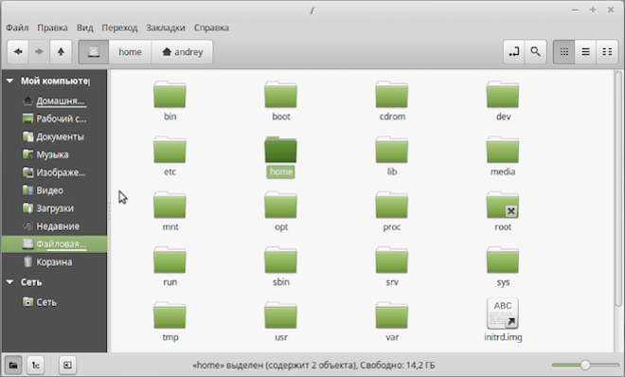

Итак:

**/bin** — в папку помещаются наиболее важные двоичные приложения

**/boot** — в папке находятся файлы, необходимые для загрузки операционной системы

**/cdrom** — этот каталог используется как место для монтирования CD-дисков

**/dev** — поскольку все в Linux рассматривается, как файл, в том числе и различные устройства, то для получения доступа к определённому устройству (жесткому диску, принтеру или звуковой карте), необходимо чтобы в файловой системе существовал специальный файл. Все эти файлы устройств и находятся в этом каталоге

**/etc** — содержит конфигурационные файлы операционной системы, программ и устройств (файлы настроек)

**/home** — содержит домашние каталоги локальных пользователей компьютера

**/lib** — в этом каталоге находятся системные библиотеки

**/media** — содержит подсоединенные к компьютеру сменные съемные носители информации (флешки, флеш-карты, CD или DVD диски и так далее)

**/mnt** — этот каталог используется как временная точка монтирования для жёстких дисков, оптических дисков или съемных устройств

**/opt** — в этот каталог помещаются подкаталоги дополнительных программ

**/proc** — содержит сведения о состоянии системы, в том числе и о запущенных процессах

**/root** — это домашний каталог пользователя *root*, то есть *Суперпользователя*

**/run** — в этом каталоге установленные на компьютере программы могут хранить свои вспомогательные, то есть временные и нужные для работы файлы

**/sbin** — важные двоичные системные программы. К ним доступ имеет только суперпользователь

**/srv** — здесь хранятся данные, используемые серверами

**/sys** — сведения о системе

**/tmp** — каталог используется как временное хранилище данных. Все пользователи компьютера имеют права чтения и записи в этом каталоге

**/usr** — именно в этот каталог чаще всего устанавливаются программы. Это один из самых больших каталогов в системе

**/var** — здесь хранятся часто меняющиеся данные, например, журналы событий программ, различные их базы или кэши

Возможно вы помните, когда мы устанавливали Линукс, то создавали разделы, которые обозначались как **/dev/sda**. Теперь вы понимаете, что по сути они заняли свое место в виде файлов в файловой системе и если мы с вами перейдем в каталог **/dev**, то без труда найдем одноименные файлы.

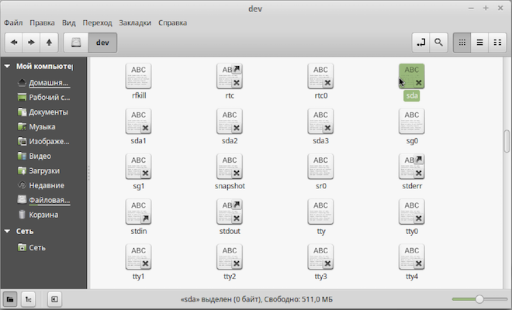

И еще пара слов об именах файлов и каталогов.

В отличии от Windows, где есть ограничения на использование символов в именах файлов и папок, в Линукс запрещается использовать только знак слэш (косая черта). Он является разделителем при указании полного пути к файлу или подкаталогу, поэтому его использовать в имени нельзя. Все остальные символы могут быть использованы в названии файлов и папок.

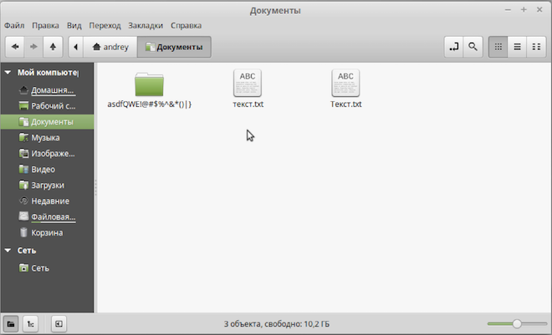

Еще один нюанс — это чувствительность к регистру. То есть в Линукс файл *Текст.txt* и *текст.txt* будут считаться разными, а вот Windows бы их определил как файлы с одинаковыми именами и в случае, если бы вы один из них копировали в папку, содержащую второй, то Windows предложил бы вам произвести замену одного файла на другой. В Линукс такого не произойдет.

Также есть существенное отличие в плане используемых [расширений файлов](https://pc-azbuka.ru/rasshireniya-i-formaty-fajlov/). Так системные, конфигурационные и исполняемые файлы вообще могут не иметь расширений. В Windows мы привыкли, что исполняемый файл имеет расширение «exe». Линукс же такое расширение не понимает и вообще он к расширению относится намного более просто, нежели Windows. Если в Windows у файла убрать расширение, то операционная систем не будет знать что с ним делать и как запускать. Линукс больше ориентируется по содержимому файла, нежели по его имени (расширению), поэтому часто смена расширения никак не повлияет на работоспособность файла.

На этом пока все и встретимся в следующем видео.

# Урок #24. Файловый менеджер Linux

В этой заметке речь пойдет о программе *Nemo*, которая в Linux Mint Cinnamon является файловым менеджером по умолчанию.

**Файловый менеджер** — это программа, позволяющая нам получить доступ к файловой системе, то есть с помощью нее мы можем находить, запускать, копировать, перемещать или удалять файлы, а также структурировать их с помощью каталогов.

Все пользователи Windows с легкостью сориентируются во внешнем виде программы, так как схожесть со стандартным *Проводником* Windows на лицо. Это и не удивительно, так как все программы файловые менеджеры со временем «впитывают» в себя самые удачные разработки конкурентов и в конечном итоге внешне становятся очень похожими.

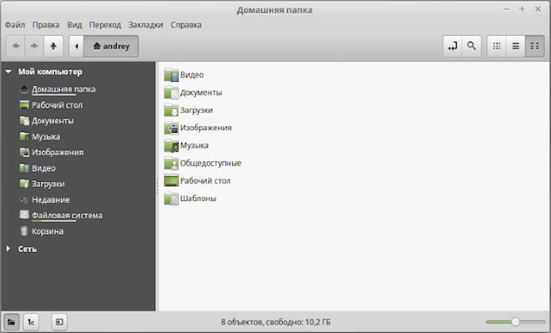

Но все же свои нюансы есть у каждой программы и давайте рассмотрим интерфейс *Nemo* более детально.

Итак, окно программы можно условно разделить на несколько областей. Под строкой заголовка со стандартными кнопками управления окном находится строка выпадающих меню (рис. выше). С их помощью можно получить доступ к инструментам и настройкам программы. К ним мы вернемся через пару минут.

Под строкой меню находятся пиктограммки наиболее востребованных инструментов. Во-первых, это стрелки вперед и назад, позволяющие перемещаться по файловой структуре в соответствии с ранее вами посещенными каталогами. То есть программа запоминает все ваши перемещения и вы по шагам можете вернуться в первоначальный каталог или же вновь пройти этот путь — такая своеобразная история ваших перемещений в программе.

Следующая стрелка вверх позволяет переместиться на уровень выше в файловой структуре и вы сможете это делать до тех пор, пока не попадете в корневой каталог.

Кстати, здесь корневой каталог называется просто «*Файловая система*» и он отображается в боковой панели ниже.

Раз уж я упомянул боковую панель, то давайте ее сразу и рассмотрим. В ней находятся два раздела — *Мой компьютер* и *Сеть*, которые позволяют получить доступ к файлам соответственно на этом локальном компьютере или на другом компьютере в локальной сети (если такая имеется). Обычно на домашнем компьютере востребован только раздел *Мой компьютер*. В него включены все важные для пользователя каталоги. Кроме этого при подсоединении к компьютеру съемных носителей они также будут отображаться в боковой панели и вы сможете получить доступ к их содержимому.

Теперь давайте рассмотрим раздел *Мой компьютер*.

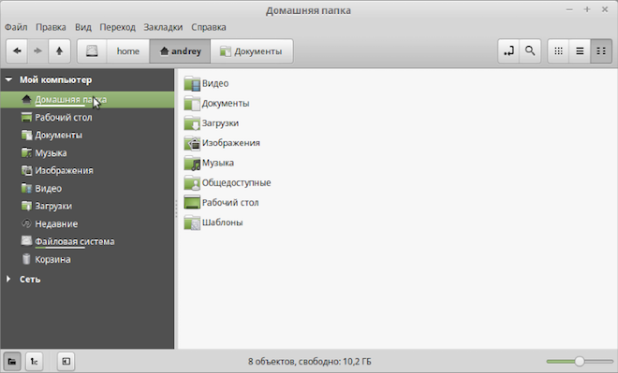

**Домашняя папка** — это и есть домашний каталог пользователя, который находится в папке */home* и все ниже перечисленные папки боковой панели являются ссылками на соответствующие каталоги в **Домашней папке**. Все эти папки предназначены для хранения определенной информации и по такому же принципу работают [Библиотеки Windows](https://pc-azbuka.ru/programma-provodnik/).

Само собой вам не обязательно пользоваться стандартными каталогами и вы можете создать свою папку для хранения вашей информации, а затем переместить ее пиктограммку в боковую панель, но лично я как-то привык уже к стандартным каталогам и в отличии от Windows, в котором я никогда не использовал стандартные библиотеки, в Линукс я пользуюсь ими постоянно.

Также хочу обратить ваше внимание на то, что как и в Windows, рабочий стол операционной системы является всего лишь обычным каталогом, который отображается на экране компьютера в виде отдельного элемента операционной системы. Но все файлы и папки, которые вы разместите на рабочем столе, по факту будут находится в каталоге **Рабочий стол** в вашей **Домашней папке**.

Итак, папки **Документы**, **Музыка**, **Изображения** и **Видео** — предназначены для хранения файлов определенных форматов (хотя и необязательно). Многие программы по умолчанию будут использовать эти папки для сохранения файлов, полученных с их помощью.

В папку **Загрузки** будут сохраняться файлы, которые вы скачаете из интернета с помощью штатного браузера *Mozilla Firefox*, а элемент боковой панели **Недавние** позволит вам получить быстрый доступ к недавно запущенным файлам, так как здесь хранится эта история.

Далее идет уже известный нам элемент боковой панели **Файловая система** и последний элемент — **Корзина**, в которой хранятся удаленные файлы.

Теперь давайте снова вернемся к панели инструментов. За стрелками идет ряд кнопок с названием каталогов — это адресная строка, которая указывает ваше текущее местоположение в файловой системе. Вы можете быстро переместиться на нужный вам уровень нажав одну из кнопок с названием каталога.

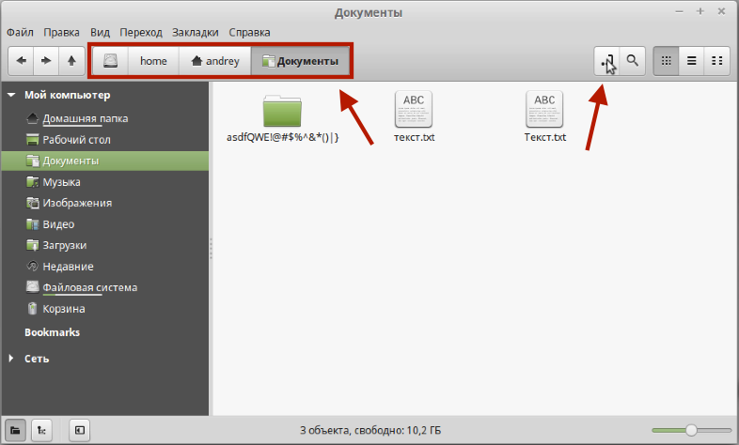

Если вам привычнее и удобнее видеть адрес в виде текста, то нажимаем пиктограммку справа.

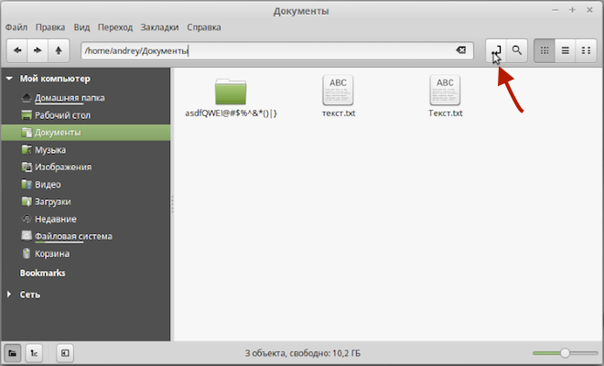

Повторное нажатие пиктограммки вернет все на свои места.

Следующая кнопка позволяет произвести поиск файлов или папок в файловой системе. Здесь можно указать имя или часть имени файла для его обнаружения. Также можно произвести и расширенный поиск, выбрав фильтры, например, местоположение или тип файла. Фильтров можно создать множество.

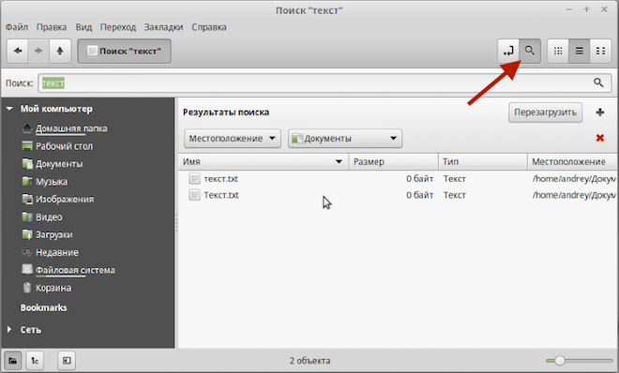

Следующие три кнопки управляют видом отображения файлов и каталогов в программе. Для каждого каталога можно назначить свой вид отображения и он будет запомнен.

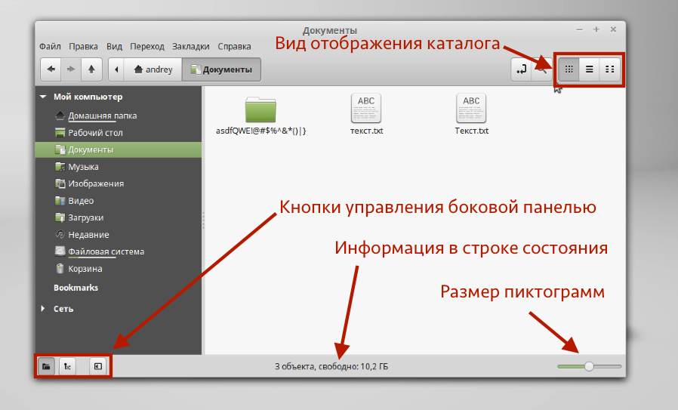

Кроме этого можно изменить размер пиктограмм файлов и каталогов, перемещая ползунок в строке состояния в нижнем правом углу окна программы.

Также в строке состояния выводится информация о том, сколько объектов находится в текущем каталоге, а также сообщается доступное пространство для записи новых файлов. Само собой имеется в виду не пространство конкретной папки, а объем свободного места на жестком диске, а точнее разделе.

Ну и последние три кнопочки позволяют скрыть или отобразить боковую панель, а также выбрать тип отображения данных в боковой панели — в виде дерева или в виде расположений.

Итак, мы рассмотрели вид программы по умолчанию. Теперь давайте заглянем в меню.

Вообще, я меню не очень люблю, так как ко всем их функциям можно получить доступ с помощью кнопок на панели инструментов, через боковую панель, контекстное меню или с помощью горячих клавиш. Единственно полезное, с моей точки зрения, меню — это меню **Вид**, которое позволяет выводить в видимую область программы отдельные инструменты.

Но все же давайте пробежимся по всем меню. Как вы видите из названий, общепризнанный стандарт на выпадающие меню действует и здесь и в каждом меню находятся привычные по Windows-приложениям инструменты.

Меню **Файл** — позволяет открыть новое окно программы, закрыть текущее или все окна, получить доступ к свойствам открытого в программе месторасположения (свойства каталога или выбранного файла), ну и самое главное — создать новую вкладку.

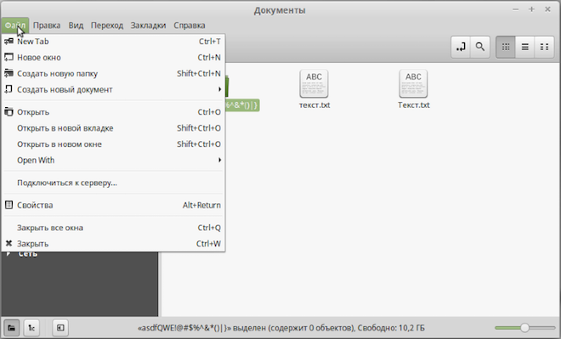

Работать со вкладками бывает очень даже удобно, поэтому рекомендую запомнить сочетание клавиш *Ctrl+T*, которое создает новую вкладку в программе. В каждой вкладке вы можете открыть любой каталог в файловой системе или перемещаться по файловой структуре независимо от месторасположений, открытых в других вкладках.

C помощью меню **Правка** можно отменять или повторять проделанные в программе действия.

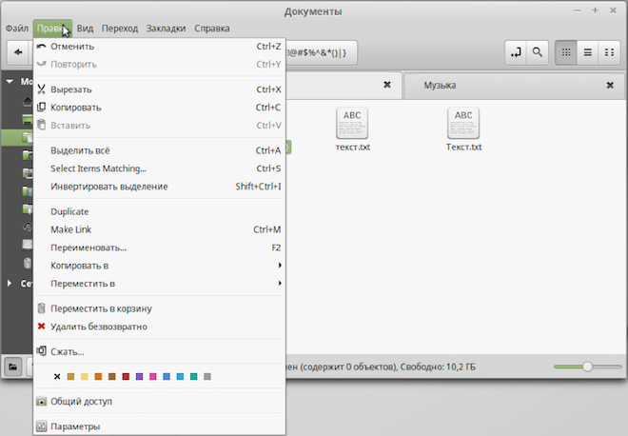

Привычные горячие клавиши *Ctrl+Z* и *Ctrl+Y* работают и здесь. Далее идут стандартные функции, позволяющие скопировать, переместить, переименовать или удалить выделенный объект или же выделить все объекты в данном каталоге. Опять же горячие клавиши стандартны и проще пользоваться ими, нежели искать нужную функцию в меню.

Также мы можем сжать выбранный каталог или файл, то есть создать из него архив. При этом из выпадающего списка можем выбрать формат.

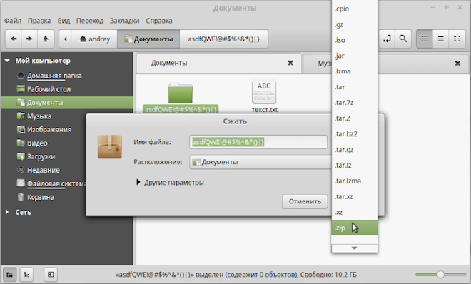

Лучше всего выбирать ZIP, так как этот формат понимают все архиваторы во всех операционных системах.

Еще одной интересной функцией является возможность изменить цвет каталога.

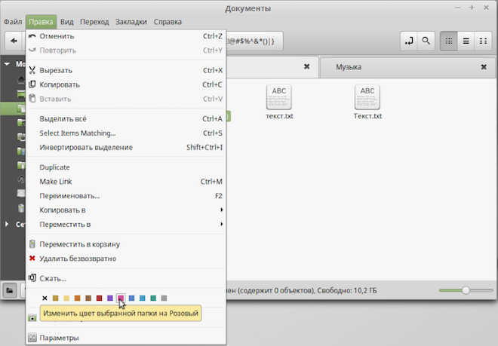

Таким образом вы можете «разукрасить» ваши папки по функциональному назначению или по какому-то иному критерию.

Все вышеперечисленное мы с вами можем проделать вызвав контекстное меню на каталоге или файле, то есть щелкнув на нем правой кнопкой мыши.

Далее в меню **Правка** есть пункт **Параметры**, который позволяет получить доступ к настройкам программы, но сказать по правде, я тут никогда ничего не изменял, кроме разве что добавления кнопки создания новой папки на панель инструментов.

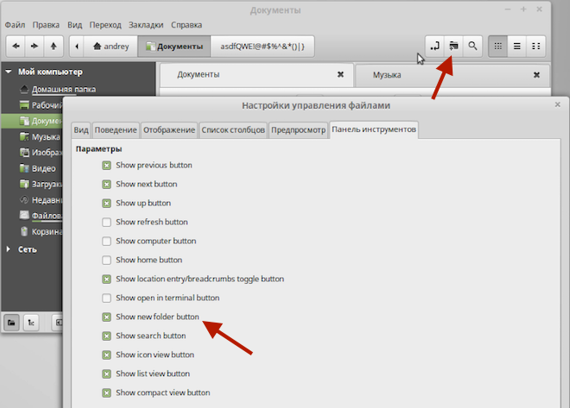

Все остальные опции меня вполне устраивают по умолчанию. Я не буду подробно разбирать настройки программы и если вы захотите с ними разобраться, то посмотрите справочную информацию на официальном сайте. Получить доступ к ней можно, нажав на соответствующую кнопку «Справка».

Следующее меню **Вид**, как я уже сказал, считаю наиболее полезным.

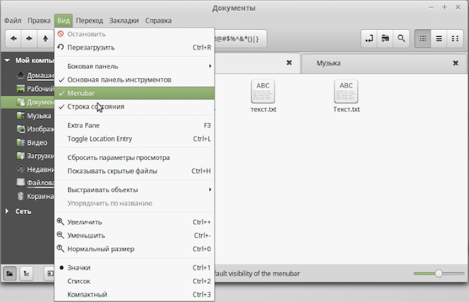

Во-первых, тут мы можем отключить ненужные детали интерфейса окна, например, ту же строку выпадающих меню. Во-вторых, можно превратить Немо в двухпанельный менеджер по типу [Total Commander](https://pcsecrets.ru/sluzhebnye-programmy/neskolko-slov-o-total-commander.html), что лично мне очень нравится (сделать это можно также функциональной клавишей F3). В каждой панели можно создавать свои вкладки и перемещать между панелями файлы и каталоги простым перетаскиванием.

Меню **Переход** и **Закладки** рассматривать не буду, так они дублируют соответсвующие кнопки на панели инструментов и элементы боковой панели.

Как я уже упоминал, в меню **Вид** можно скрыть строку меню, а при необходимости ее всегда будет можно вернуть нажатием клавиши *Alt*.

Я не буду рассматривать работу с файлами и папками в Линукс, так как копирование, перемещение, переименование или удаление файлов в *Nemo* ничем не отличается от тех же функций в *Проводнике Windows*. Ну а я на 100% уверен, что совсем уж начинающие пользователи в первую очередь осваивают Windows, а значит если вы задумываетесь о переходе на Линукс, то такими элементарными знаниями владеете на ура…

В заключении я упомяну о такой немаловажной функции, как запуск файла другой программой, то есть не той, которая связана с данным типом файла по умолчанию. Хоть и достаточно редко, но этой функцией я пользуюсь и в Windows, и в Linux, и считаю ее достаточно полезной.

При вызове контекстного меню на файле появляется возможность выбрать программу из списка *Open with*.

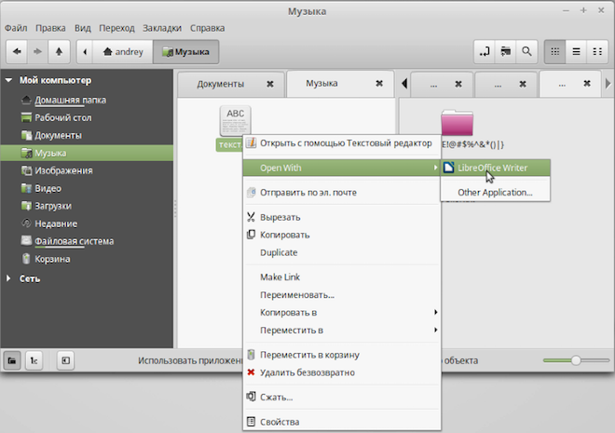

В данном случае я могу открыть простой текстовый файл не только стандартным текстовым редактором, но и программой *Writer* из офисного пакета *LibreOffice*. Также я могу выбрать любое другое приложение, если оно не отображается в списке, а затем назначить его приложением по умолчанию для открытия всех подобных файлов.

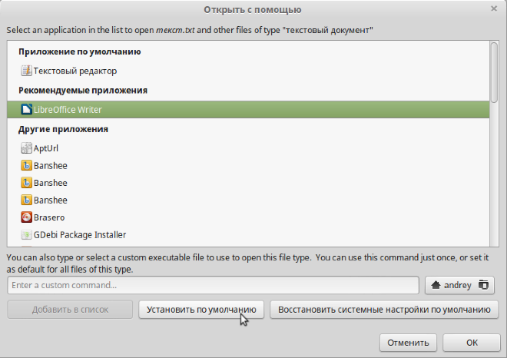

Тоже самое можно проделать выбрав в контекстном меню файла пункт **Свойства** и перейдя на вкладку «Открыть с помощью».

Кроме этого на соседней вкладке **Эмблема** можно выбрать изображение, которое будет добавлено к пиктограмме каталога или файла, свойства которого вы просматриваете.

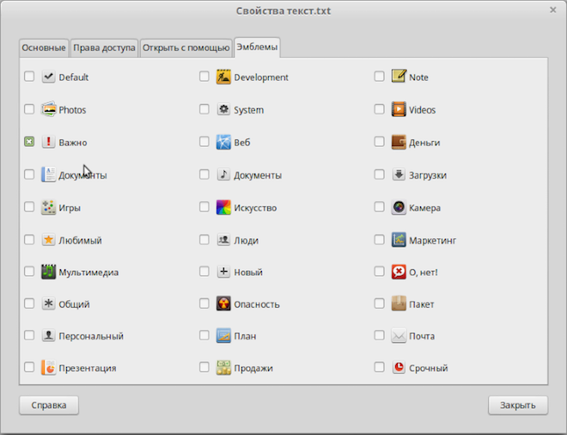

Таким образом можно дополнительно визуально маркировать файлы.

На этом обзор программы Немо заканчиваю, а в следующем видео разберемся с другими программами, которые были установлены вместе с Линукс Минт.

# Урок #25. Аудиоплеер Banshee

Итак, перейдем к рассмотрению программ, которые уже установлены на компьютере, поскольку они по умолчанию входят в установленный нами дистрибутив Linux Mint Cinnamon.

Linux Mint имеет неплохую подборку программ, доступ к которым можно получить из главного меню. Программы рассортированы по группам и в этом видео я расскажу о плеере Banshee, который находится в группе «Аудио и видео». Он позволяет прослушивать аудиофайлы и создавать из них коллекции. Причем данный плеер является кроссплатформенным, а это означает, что он имеет версии для разных операционных систем — Linux, Windows и Mac OS.

Итак, Banshee позволяет проигрывать музыку и видео, но все же изначально программа позиционируется как аудио-плеер, поэтому функционал в плане воспроизведения видео ограничен и для просмотра фильмов лучше использовать другие программы.

Итак, давайте рассмотрим интерфейс программы.

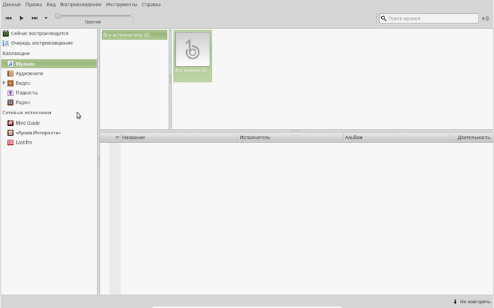

Под строкой заголовка находится привычная строка меню, а под ней панель управления воспроизведением.

Далее окно программы разделено не две части. Левая часть представляет собой список источников аудио и видео контента. Здесь мы можем увидеть воспроизводимую в данный момент композицию, просмотреть очередь воспроизведения, если проигрывается созданный ранее плейлист, можем создавать коллекции звукозаписей и управлять ими, а так же получить доступ к различным сетевым источникам, то есть к некоторым сайтам, содержащим аудио-контент.

Правая часть окна будет изменяться в зависимости от того, какой источник мы выберем в левой части.

Кстати, удобно работать с программой в полноэкранном режиме, в который легко переключиться нажатием клавиши *F*.

Итак, чтобы работать с медиа-файлами, то есть с видео и аудио, мы должны добавить их в программу. Для этого в выпадающем меню «Данные» выбираем пункт «Импортировать данные».

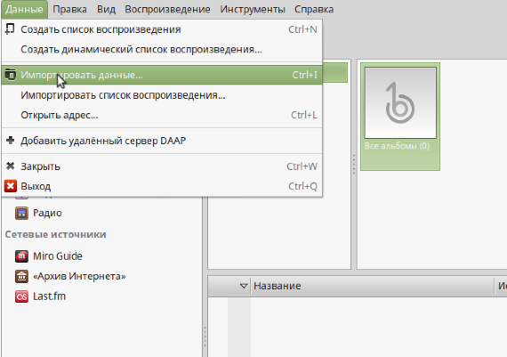

Здесь можно импортировать либо отдельные файлы, либо папку с файлами целиком.

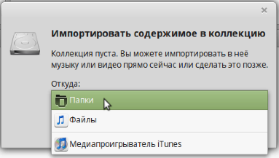

Если вы выбираете папку, то в программу будут импортированы все файлы, находящиеся как в самой папке, так и в подпапках, если такие имеются. Тут нужно понимать, что импортированные файлы останутся на том же самом месте, а сам процесс импорта является своеобразным уведомлением программы, что в таком-то месте не жестком диске находится такой-то файл. Это означает, что в дальнейшем в программе мы будем работать не с самими файлами, а с ссылками на них. За счет этого мы можем включать один и тот же файл в различные коллекции и удалять его из коллекций или из программы, при этом сам файл останется на жестком диске. Если есть желание добавить в программу все аудио и видео файлы, то можно выбрать домашний каталог пользователя. Я выберу папку «Музыка», в которую предварительно скопировал несколько аудиофайлов.

Если вы пользовались каким-то другим аудиоплеером и при этом создавали плейлисты, то их можно импортировать также. Здесь хочу объяснить более подробно, так как все же этот курс ориентирован на начинающих и возможно не все знают что такое плейлист и как с ним работать.

Итак, большинство аудиопроигрывателей позволяют вам создавать коллекции из ваших аудиофайлов. То есть вы можете создать подборку музыки по определенным критериям, например, по имени исполнителя, по жанру или просто собрать самые любимые композиции. Каждая такая коллекция по другому называется плейлистом. По сути плейлист — это подборка ссылок на аудиофайлы, которые вы собрали в одном месте и упорядочили. В Banshee плейлисты называются списком воспроизведения.

Если ваша аудиотека обширна, то на создание плейлиста или нескольких плейлистов может уйти достаточно много времени и чтобы не потерять такую коллекцию после, например, удаления программы или переустановки операционной системы, вы можете ее сохранить в файл и о том, как это сделать я расскажу чуть позже.

Файлы плейлистов обычно имеют расширение *m3u* и по сути такой файл хранит в себе ссылки на аудиофайлы, которые вошли в плейлист. Такой формат файла понимают практически все аудиоплееры, а это значит, что создав плейлист в одной программе, вы его можете импортировать в другую и вам не придется вновь создавать плейлисты из любимых музыкальных композиций.

Для импорта плейлиста необходимо из выпадающего меню «Данные» выбрать пункт «Импортировать список воспроизведения».

После того, как данные импортированы, можно переходить к их каталогизации и воспроизведению.

Для воспроизведения аудиофайла необходимо выбрать источник в левой части окна программы. Тут отображаются все аудиофайлы, добавленные в программу. Выбрав источник мы увидим все доступные в нем записи и некоторую информацию о них — имя исполнителя, название альбома и обложку.

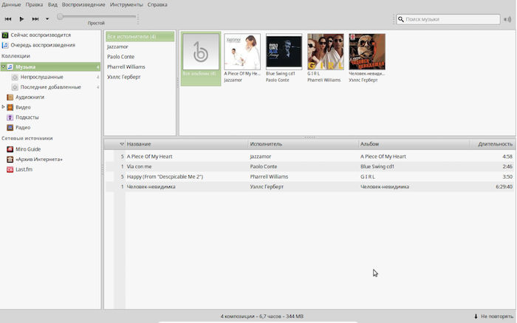

Выбираем альбом или песню, которую мы хотим проиграть и щелкаем по ней дважды левой кнопкой мыши. Также можно начать воспроизведение выбранного файла нажатием соответствующей кнопки Play в верхней части окна, либо нажатием клавиши Пробел.

Из аудиофайлов можно создать список, который будет воспроизводиться в указанном порядке. Этот список в программе называется очередью воспроизведения. Чтобы добавить в него аудиофайл, достаточно щелкнуть на нем правой кнопкой мыши и выбрать «Добавить в очередь воспроизведения».

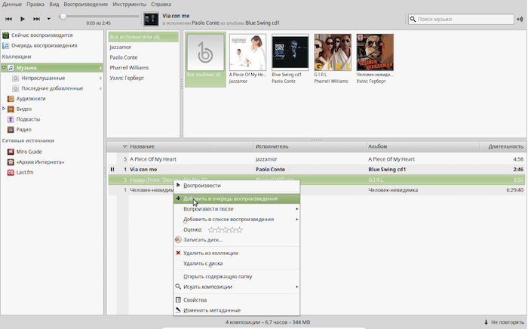

Сама очередь выводится отдельным пунктом в левой части окна программы.

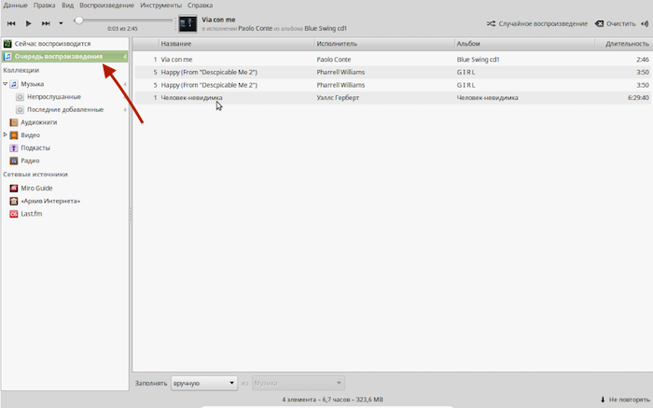

По умолчанию воспроизведение записей из этого списка осуществляется по очереди. Менять очередность можно простым перетаскиванием композиций в списке. При желании можно включить случайное воспроизведение или полностью отчистить очередь (кнопки на панели инструментов). Если же нужно удалить одну или несколько композиций, то их можно выбрать в списке и нажать клавишу *Delete*.

Очередь воспроизведения — это актуальный список аудиофайлов, которые воспроизводятся на компьютере. Вы же можете сохранять этот список и при желании вновь загружать его. Такие сохраненные списки, как я уже говорил ранее, называют плейлистами.

В Banshee различают нормальные и смарт плейлисты. Нормальные плейлисты создаете вы сами, самолично загружая в них музыкальные композиции или звукозаписи. Смарт плейлисты создаются автоматически на основе критериев, которые вы задаете.

Для создания нормального плейлиста достаточно нажать сочетание клавиш *Ctrl + N* или выбрать пункт «Создать список воспроизведения» в меню «Данные». Также вы можете просто выбрать в программе аудиозаписи, которые вы хотите добавить в плейлист и сделать это через контекстное меню, вызванное щелчком правой кнопки мыши на выбранных записях и выбрать пункт «Добавить в список воспроизведения -> Новый список воспроизведения».

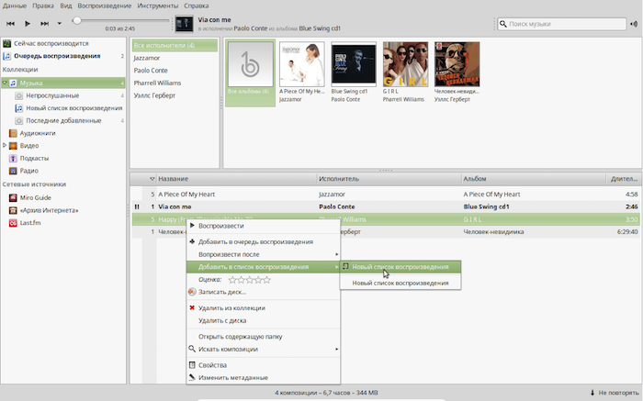

При желании новые аудиозаписи в плейлист можно добавлять простым перетягиванием — захватываем мышью композицию и перетягиваем ее в левую часть экрана на элемент Музыка. Появится пункт «Новый список воспроизведения», в который и помещаем композицию.

Новый плейлист можно переименовать, задав ему подходящее название. Щелкаем на нем правой кнопкой мыши и выбираем пункт «Переименовать».

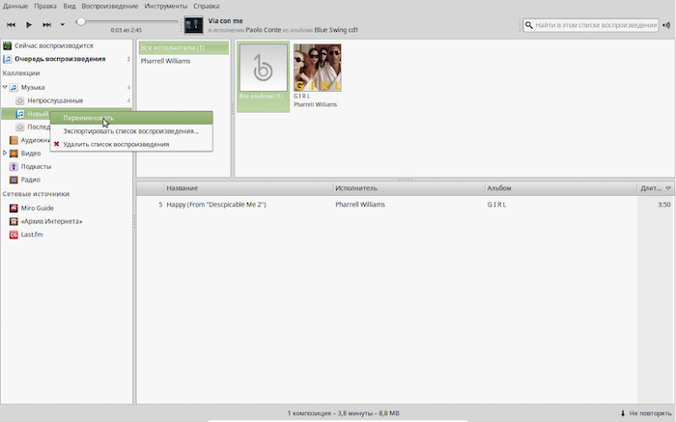

Очередность аудиозаписей в плейлисте можно легко менять простым их перетаскиванием. Удаляются аудиозаписи из плейлиста нажатием клавиши *Delete*. При этом запись удаляется только из плейлиста. На компьютере файл остается.

В плейлистах можно сортировать входящие в него аудиозаписи с помощью табуляторов.

Табуляторы — это названия колонок, в которых выводится информация об аудиозаписи (Название, Исполнитель, Альбом, Длительность). При нажатии на табулятор аудиозаписи будут отсортированы по возрастанию или убыванию. Об этом свидетельствует маленькая стрелочка в табуляторе.

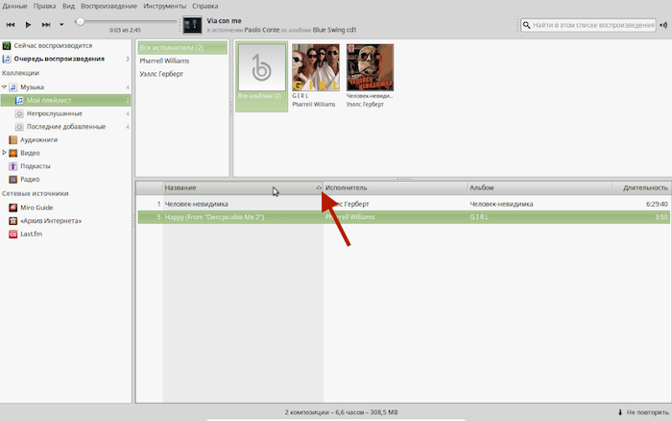

При желании можно добавить дополнительные табуляторы. Для этого на строке табуляторов щелкаем правой кнопкой мыши и выбираем из списка нужные.

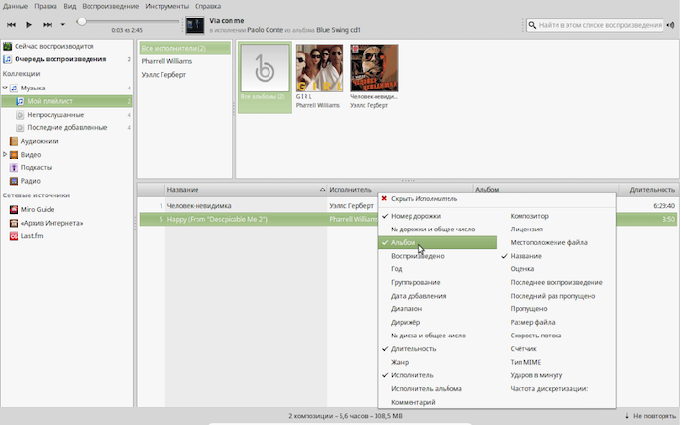

Чтобы сохранить созданный плейлист достаточно вызвать контекстное меню щелчком правой мыши на его названии в левой части окна программы и выбрать пункт «Экспортировать список воспроизведения». Задаем название файла плейлиста. Как мы уже знаем, файл будет иметь расширение *.m3u*.

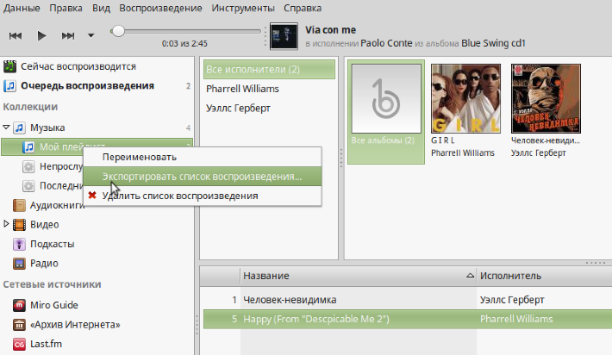

Теперь расскажу о смарт плейлистах. Они позволяют генерировать список воспроизведения автоматически, основываясь на определенных критериях. Смарт — от англ. слова умный и так они называются в англоязычной версии программы. В русскоязычной версии они называются динамическими списками воспроизведения. Для того чтобы создать такой список необходимо из меню «Данные» выбрать соответствующий пункт. Появится окно с настройками критериев, по которым будет создаваться плейлист.

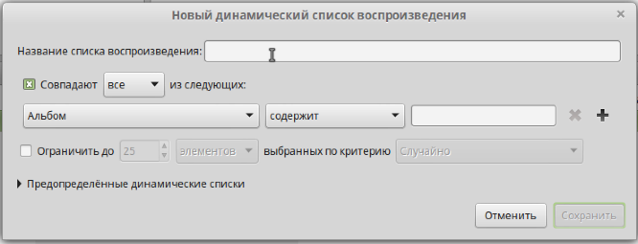

Не буду особо на этом задерживаться, так как тут и так все понятно. Вводим название будущего плейлиста, выбираем критерий, по которому плейлист будет формироваться, далее выбираем условие, которому критерий должен соответствовать, чтобы файл попал в плейлист.

Еще можно выбрать опцию, которая позволяет ограничить список по количеству аудиозаписей. После того как критерии настроены, нажимаем кнопку «Сохранить».

Также можно воспользоваться заранее готовыми настройками — «Предопределенные динамические списки». Под каждым из них есть краткое описание, из которого понятно для чего каждый список предназначен.

Теперь пара слов о поиске.

В Banshee есть достаточно мощный поиск, позволяющий искать записи по определенным критериям. Для того чтобы начать поиск достаточно нажать клавишу *S* и текстовый курсор появится в поисковом поле. По мере ввода текста в поле результаты поиска сразу будут отображаться в правой части окна программы. Не буду подробно останавливаться на поиске, так как он мало чем отличается от любого другого поиска, например, файлов в Проводнике Windows. Здесь вы можете использовать логические операторы и более подробно об этом можно узнать в справочной системе.

Еще несколько слов скажу о метаданных. Цифровые медиа (аудио, видео и фотографии) имеют так называемые метаданные, то есть некоторую информацию о самом файле. Если вы скачиваете музыку из интерента, то очень часта метаданные уже заполнены и аудиоплееры их используют, для того чтобы вывести, например, название альбома, год его выхода и т.п. информацию. Если эта информация отсутствует или некорректна, то вы ее можете добавить или изменить. Для этого выбираем композицию и нажимает клавишу *Е*. Тоже самое можно сделать через меню «Правка -> Изменить метаданные». Появляется окно, в котором вы можете исправлять или дополнять информацию. Она будет сохранена в аудиофайле и вы сможете получить к ней доступ и из других аудиоплееров.

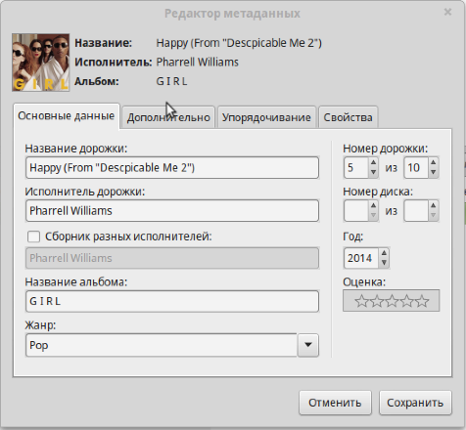

Обладатели продуктов компании Apple скорее всего уже обратили внимание на внешнюю схожесть Banshee с программой iTunes, которая позволяет синхронизировать устройства Apple в том числе и в плане аудиозаписей. Banshee также поддерживает синхронизацию с различными устройствами — смартфонмами и mp3-плеерами. Так по крайней мере заявлено в документации. При подключении устройства к компьютеру оно должно появится в левой части окна программы и после этого можно производить синхронизацию коллекций аудиозаписей между компьютером и съемным устройством. В теории все должно работать, но на практике далеко не все смартфоны или mp3-плееры программа определяет. Возможно в новых версиях совместимость улучшится, но сейчас я не использую Banshee для синхронизации, так как ни мой телефон, ни mp3-плеер программа не распознает.

Ну и в завершении скажу пару слов о сетевых источниках.

Banshee по умолчанию имеет возможность скачивать музыку с нескольких популярных сайтов. Сайты эти англоязычные и, возможно, не всем данная возможность понадобится. Но лично мне нравится раздел «Архивы интернета». Здесь можно скачать книги на английском языке, что для изучающих язык может быть очень полезным. Программа отображает подробные данные о скачиваемых файлах и поэтому процесс поиска и скачивания книг очень удобен.

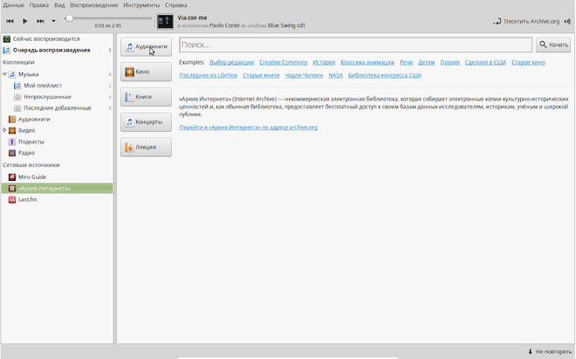

Ну и я еще забыл упомянуть о подкастах и радиовещании. Для того чтобы прослушивать подкасты или радио-онлайн, необходимо добавить адреса веб-сайтов, откуда будет осуществляться трансляция.

Давайте добавим радиостанцию. Например, зайдем на сайт [Радио Маяк](https://radiomayak.ru) и добавим радиостанцию *Вести FM*. Здесь на сайте уже есть готовая ссылка, которую нужно просто скопировать и добавить в наш плеер.

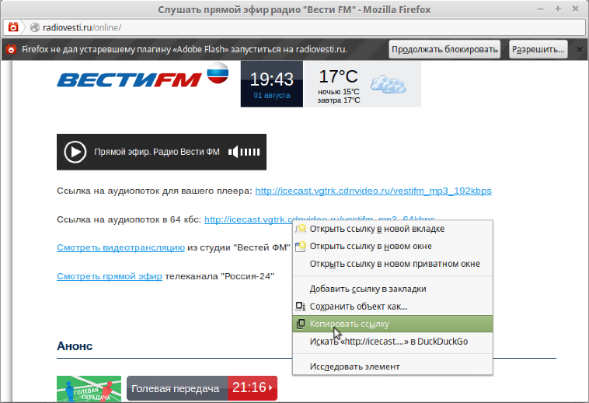

Копируем ссылку через контекстное меню, далее добавляем радиостанцию в Banshee, при желании заполняем информационные поля и вставляем ссылку.

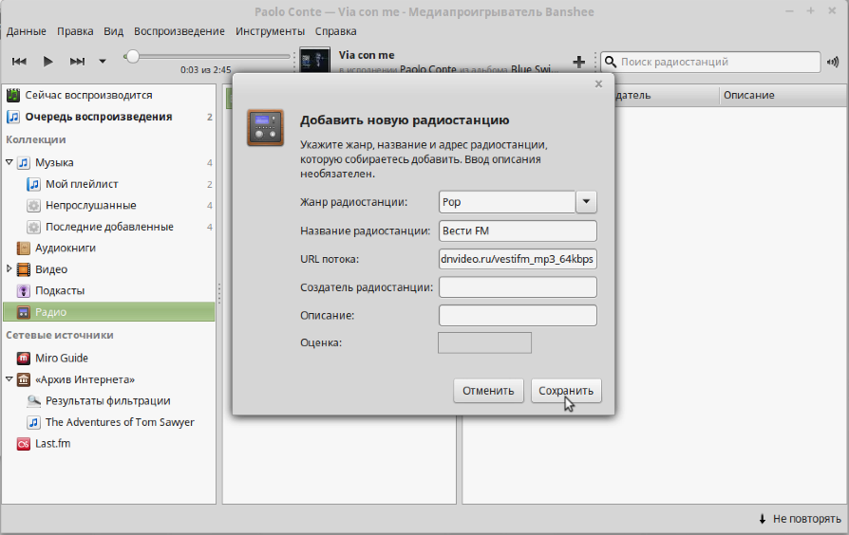

Запустить воспроизведение очень просто — двойной щелчок мыши или выбираем объект и нажимаем кнопку воспроизведения.

С подкастами ситуация аналогичная. Вообще, подкасты — это по сути записи (в том числе и радиопрограмм), которые доступны в интернете. На некоторые подкасты можно оформить подписку и тогда каждый раз, когда будет появляться новый подкаст, Banshee будет его автоматически скачивать и вы сможете его прослушать.

Давайте посмотрим что есть на том же сайте Радио Маяк. Тут есть специальный раздел, который так и называется «Подкасты». Заходим в него, выбираем радиопередачу, на которую хотим подписаться и оформляем подписку.

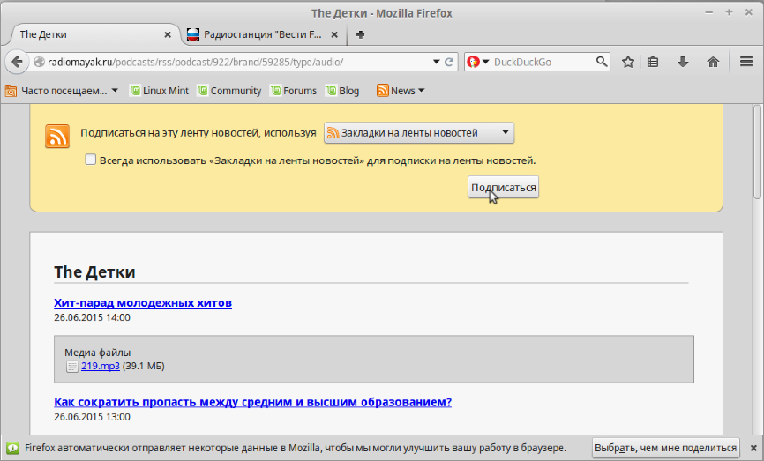

В браузере появился значок. Вызываем его свойства через контекстное меню и копируем ссылку на подкаст.

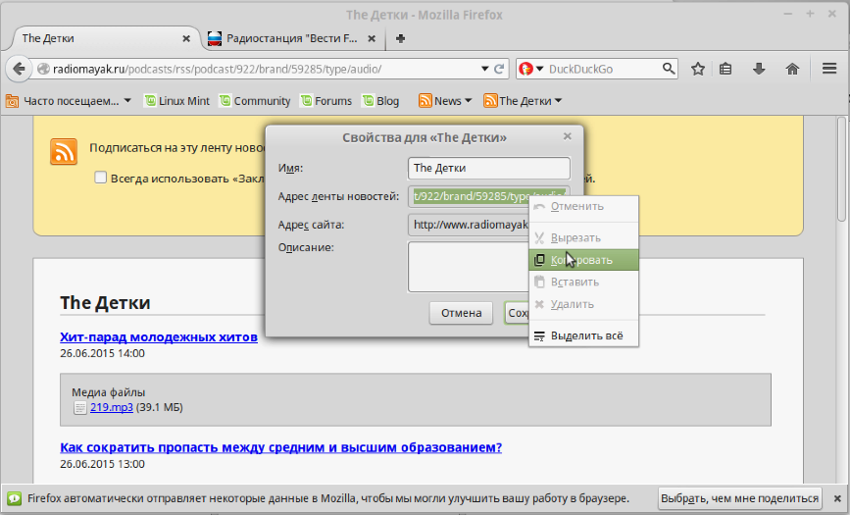

В Banshee добавляем новую подписку.

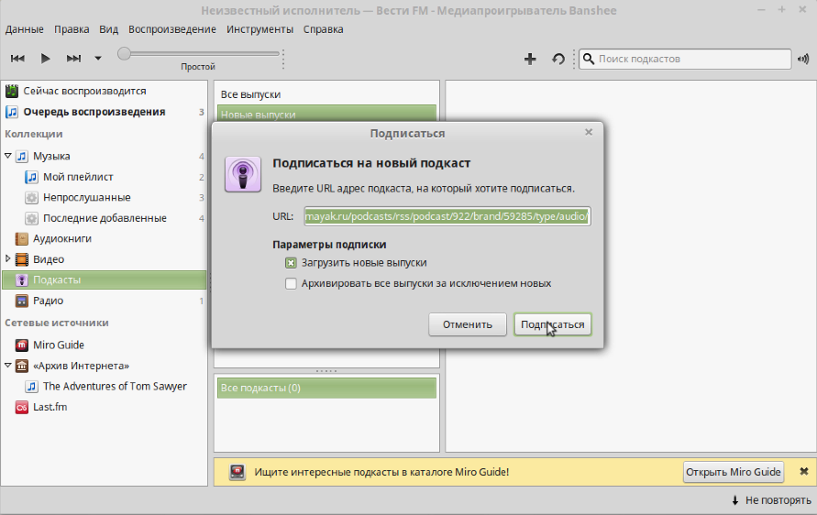

Теперь при появлении новых подкастов они будут автоматически скачиваться программой и вы сможете их прослушать.

На этом я заканчиваю обзор программы Banshee и в следующем видео мы продолжим рассматривать раздел «Аудио и Видео».

# Урок #26. Обзор программ Linux Mint

Изначально я планировал сделать подробный обзор программ, которые устанавливаются по умолчанию с Linux Mint Cinnamon и в предыдущем видео я начал с аудиоплеера Banshee, но комментарии пользователей к этому видео меня заставили передумать. Действительно, зачем затягивать этот курс подробным разбором программ? Ведь я и так планировал его в объеме 15-20 видео, а это уже 26-ое.

В общем, я принял решение сделать общий обзор установленных в Linux Mint программ, чтобы продемонстрировать, что уже после установки операционная система обладает всем функционалом для полноценной работы. Ну а если понадобится что-то дополнительно, то эти программы можно доустановить, но об этом в следующий раз.

Итак, начну обзор со следующей программы из раздела «Аудио и видео» — это *медиаплеер VLC*.

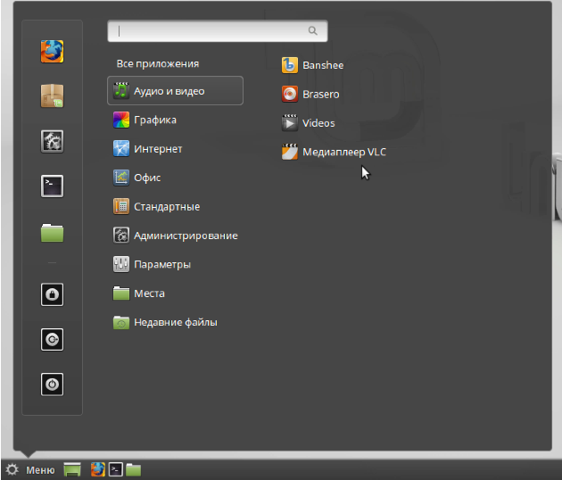

С моей точки зрения, это один из лучших видеоплееров, существующих в настоящее время. Он доступен не только в Линукс и я им пользовался в Windows, а сейчас пользуюсь на Mac OS и на iPad.

У плеера есть множество возможностей, например, с помощью него можно транслировать аудио или видео по сети или даже записывать потоковое видео на компьютер, но все же наиболее востребованная функция — это воспроизведение видео. С этой задачей программа справляется на отлично. В плеер уже встроены наиболее популярные кодеки и в подавляющем большинстве случаев для воспроизведения видео ничего дополнительно на компьютер устанавливать не нужно.

Мне этот плеер еще нравится тем, что в нем можно подключать аудиодорожку и субтитры из отдельного файла, что очень удобно при изучении иностранного языка. Хотя такой функциональностью обладают и множество других программ этого класса.

Получить больше информации о программе можно на официальном сайте — [//www.videolan.org/index.ru.html](https://www.videolan.org)

Следующая программа раздела «Аудио и видео» — *Brasero*. Данная программа предназначена для записи CD и DVD дисков. Функционал программы достаточно стандартен — можно записывать или дописывать диски, то есть поддерживается мультисессия, можно создавать образы с дисков или записывать образы на диски, а также можно записывать аудиодиски из аудиофайлов, хранящихся на компьютере.

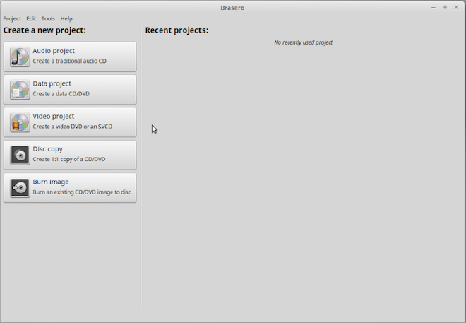

В общем, если вы уже имеете опыт работы с подобными программами, то без труда разберетесь и с Brasero. Более подробную информацию о программе и ее инструментах можно найти на сайте — <https://help.gnome.org/users/brasero/stable/>

Переходим к следующему разделу — «Графика». Как понятно из названия, здесь сосредоточены программы, позволяющие работать с изображениями.

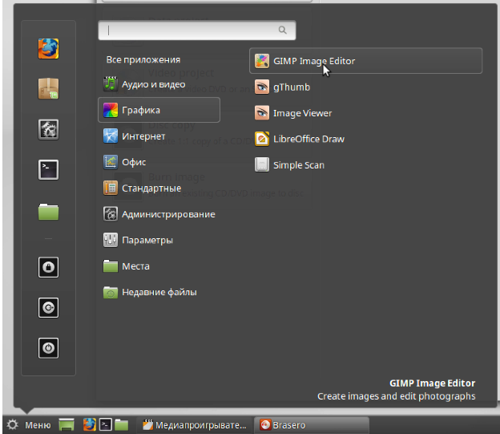

Программа *GIMP* не особо нуждается в представлении. Это бесплатный аналог всем хорошо известного Фотошопа. Инструментарий программы широк и она заслуживает отдельного видеокурса по работе с ней. На официальном сайте программы есть достаточно много материалов, в том числе и на русском языке — [//gimp.ru](https://gimp.ru)

Следующие две программы являются просмоторщиками изображений и предоставляют пользователям минимально необходимый функционал для просмотра и редактирования изображений.

*Image Viewer* является простым просмотрщиком без каких-либо наворотов, а с помощью *gThumb* можно поворачивать, зеркалить, подрезать или изменять размеры изображения. Также можно производить простейшую корректировку цветов, яркости и контрастности.

Программа *Simple Scan* предоставляет простейшие возможности для сканирования бумажных носителей информации, то есть книг, журналов и другой печатной продукции.

Ну и последняя программа из этого раздела относится к офисному пакету *LibreOffice*. Этот бесплатный офисный пакет является полноценным аналогом *Microsoft Office*.

*LibreOffice Draw* является векторным графическим редактором. Эту программу можно считать аналогом *Microsoft Visio* или лидера векторных графических редакторов — *CorelDRAW*.

Следующий раздел — «Интернет».

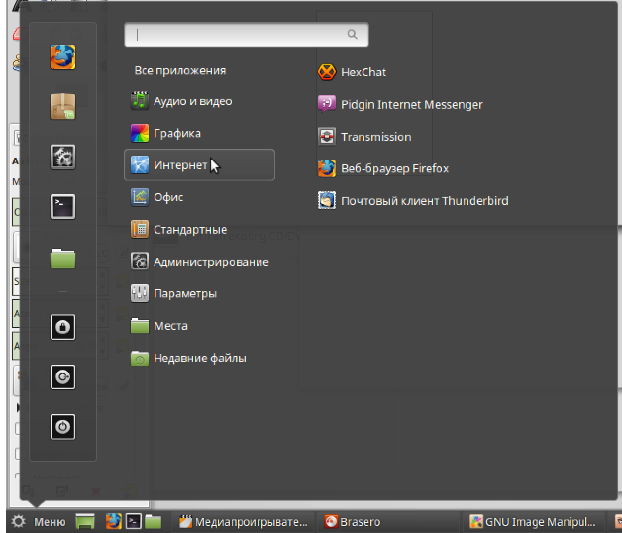

Первая программа в этом списке — это *HexChat*. Программа предназначена для чата, то есть для текстового общения с другими пользователями. Никогда ею не пользовался, поэтому все подробности на официальном сайте — <https://hexchat.github.io>

Следующая программа, предназначенная также для общения — *Pidgin Internet Messenger*. Это программа для обмена текстовыми сообщениями, аналог *Mail.Ru Агент* или *ICQ*. Кстати, с помощью плагинов можно общаться с пользователями и *Mail.Ru Агента*, и даже *Вконтакте*. Все подробности на официальном сайте — [//pidgin-im.ru](https://pidgin-im.ru)

Следующая программа — *Transmission*. Если вы пользуетесь торрент-сетями, то оцените этот простой торрент-клиент. Возможно он не так функционален, как его аналоги, зато очень нетребователен к ресурсам компьютера и имеет простой и интуитивно понятный интерфейс. Как и раньше — все подробности на официальном сайте — [//www.transmissionbt.com](https://www.transmissionbt.com)

Ну и две заключительные программы этого раздела — это браузер *Mozilla Firefox*, который я считаю одним из лучших, а также почтовый клиент *Mozilla Thunderbird*, который также заслуженно считается одной из лучших программ, для работы с электронной почтой.

Переходим к следующему разделу, в который вошли все программы офисного пакета *LibreOffice*.

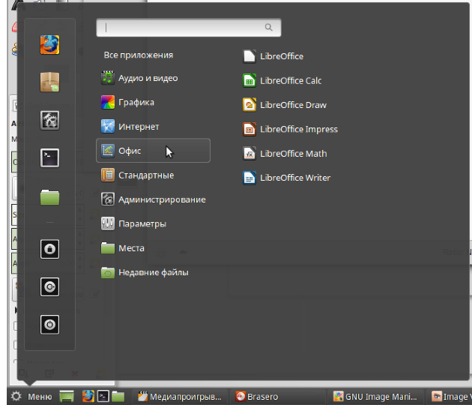

Как я уже сказал ранее, его можно считать бесплатной альтернативой офисного пакета от Майкрософт, и программы, доступные здесь, являются, соответственно следующими альтернативами:

* *Calc* — работа с электронными таблицами, аналог *Excel*
* *Draw* — работа с векторной графикой, аналог *Visio*
* *Impress* — создание презентаций, анлог *PowerPoint*
* *Math* — редактор формул для использования в других программах пакета. В *Microsoft Office*, насколько мне известно, нет подобного отдельного приложения и редактор формул там встроен в офисный пакет в виде отдельной функции.
* *Writer* — создание текстовых документов, аналог *Word*.

На официальном сайте доступна документация по отдельным программам пакета, в том числе и на русском языке — <https://ru.libreoffice.org>

Вот мы и дошли до раздела «Стандартных программ», которые являются частью операционной системы.

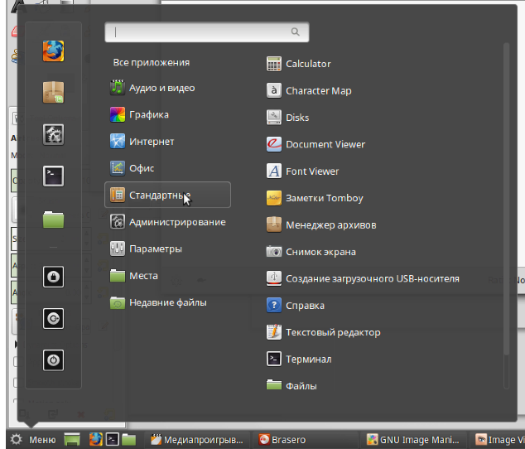

Приложение *Calculator* имеет стандартные математические функции и возможность включения различных режимом, например, можно переключиться в инженерный калькулятор.

Далее идет программа *Character Map*, позволяющая вставлять специальные нестандартные символы в текстовые документы.

Следующая утилита *Disks* позволяет нам получить информацию о разделах, созданных на жестком диске компьютера. Также с помощью этой утилиты мы можем работать с разделами — создавать новые, изменять тип и размер уже существующих, форматировать их или создавать образы разделов. С этой утилитой нужно быть крайне осторожным, так как неаккуратное обращение с ней может привести к потере всей информации, хранящейся на компьютере.

Далее идет простой просмотрщик документов *Document Viewer*. Программа позволяет просматривать текстовые документы или PDF-файлы. Программа очень простая и шустрая.

Следующая утилита *Font Viewer* предоставляет нам доступ к установленным в системе шрифтам. По сути это тоже просмотрщик, позволяющий получить представление о том, как выглядит текст, написанный тем или иным шрифтом.

Далее идет очень простая, но полезная программа для заметок — *Заметки Tomboy*. С ее помощью можно, например, собирать цитаты, записывать кулинарные рецепты, да в общем-то, что угодно. Заметки можно группировать по блокнотам, связывать между собой и при их создании можно использовать простое форматирование текста.

Следующая программа *Менеджер архивов* — является простым архиватором, с помощью которого можно распаковать архивы таких популярных форматов как rar, zip или 7zip.

Далее идет простая утилита по созданию снимков, то есть фотографии экрана. С ее помощью можно сделать скриншот всего экрана, конкретного окна или выбранной области.

Следующая утилита позволяет записать образ диска на USB-носитель, то есть с помощью нее можно, например, создать загрузочную флешку для установки Линукс.

Далее идет справочная система Linux Mint и простейший текстовый редактор, аналог Блокнота в Windows.

Далее идет *Терминал*, о котором вскоре будет отдельное видео, затем идет файловый менеджер Nemo и утилита, позволяющая отформатировать флеш-накопитель.

Это был мини-обзор программ, установленных в Linux Mint по умолчанию. Раздела «Администрирование» я пока касаться не буду и о некоторых его инструментах речь пойдет дальше.

Если вы бы хотели получить более детальный видео-обзор об одной из перечисленных в этом видео программ, напишите об этом в комментариях и я сделаю отдельные видео по наиболее востребованным программам.

# Урок #27. Менеджер программ Linux Mint

Итак, о стандартных программах, которые доступны сразу после установки Linux Mint, я рассказал в прошлом видео. Сейчас же речь пойдет о том, как установить дополнительные программы, если в них есть необходимость.

Способов сделать это существует несколько. В этом видео речь пойдет об одном из самых простых способов — с использованием Менеджера программ.

В Linux Mint есть фирменная утилита, позволяющая управлять устанавливаемыми программами. Она так и называется — *Менеджер программ* или *mintinstall*.

Менеджер программ находится в разделе «Администрирование», но есть и более быстрый путь его запустить — значок программы вынесен в левую часть главного меню.

При запуске приложение попросит ввести пароль пользователя, после чего откроется окно с категориями программ.

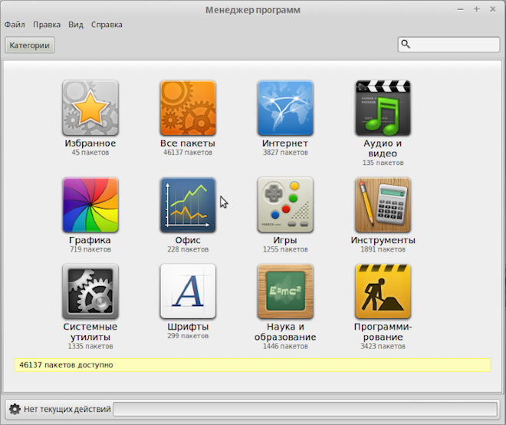

Найти нужную вам программу можно либо просматривая соответствующую категорию, либо воспользовавшись поиском. Если вам известно название программы, то лучше воспользоваться поиском, чем терять время на просмотр категорий, в которых находятся тысячи приложений. Но если вы желаете подобрать какой-либо инструмент для решения какой-то задачи и название программы вам не известно, то можно обратиться и к категориям. У каждой программы есть краткое описание, а также рейтинг, полученный на основании отзывов других пользователей.

Если вы просто подыскиваете интересные программы, то можете просмотреть категорию «Избранное», в которую попадают программы с лучшими отзывами пользователей.

Кстати, при использовании поиска следует учитывать, что в результатах поиска будут отображаться программы в названии или описании которых обнаружено введенное вами в поле поиска сочетание символов. При этом имеет значение регистр вводимых символов, то есть заглавными или строчными буквами вы вводите поисковый запрос. Результаты поиска могут отличаться, если в первом случае вы укажете слово с заглавной, а во втором случае со строчной буквы.

После того, как приложение найдено, щелкаем по нему дважды левой кнопкой мыши, чтобы получить более подробное описание и установить его.

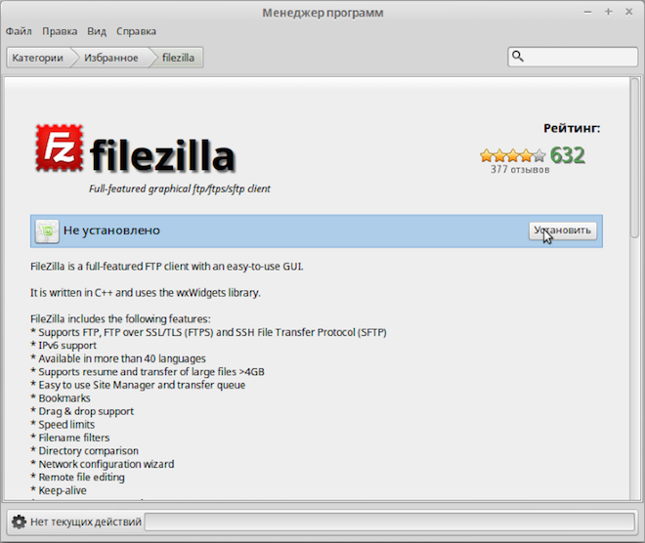

Установка очень проста и не требует дополнительных действий.

Если приложение уже установлено, то в *Менеджере программ* об этом будет уведомление и вместо установки будет доступна опция удаления.

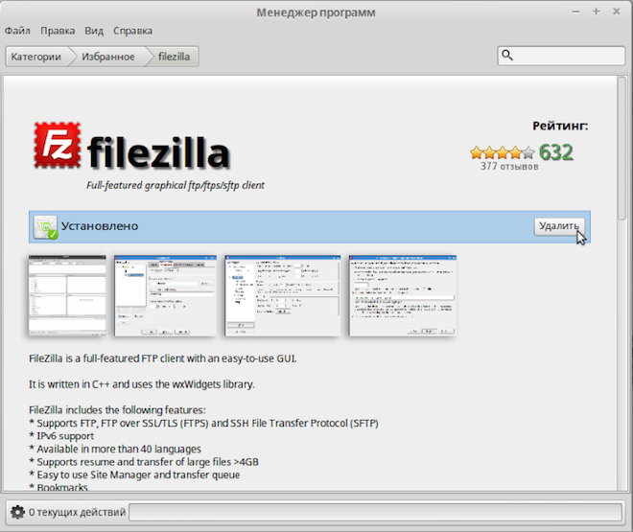

Удалением программ с помощью этого менеджера пользоваться не стоит, так как в системе могут оставаться хвосты. Дело в том, что при установке приложения с ним могут устанавливаться и зависимые пакеты, которые будут перечислены на странице описания в соответствующем разделе.

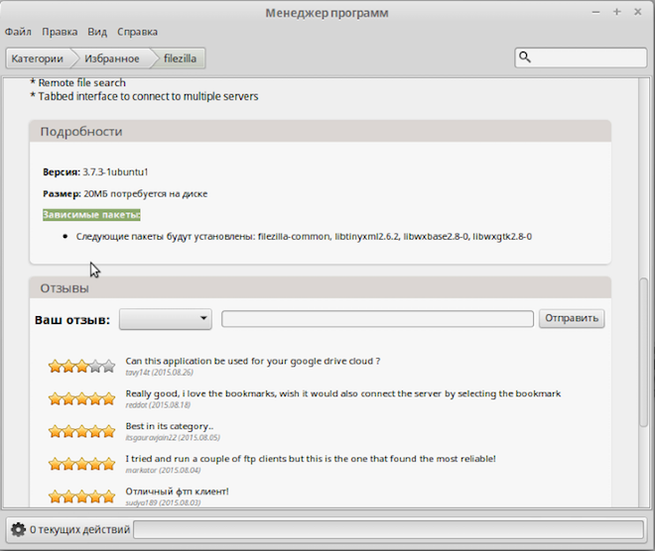

При удалении с помощью кнопки в *Менеджере программ*, будет удалена только программа, а зависимые пакеты останутся. Удалять их в ручную не очень правильно, так как такой подход может привести к проблемам. О корректном удалении программ я расскажу в одном из следующих видео.

Также в окне описания программы можно ознакомиться с отзывами других пользователей об этой программе, а также оставить свой. Для того, чтобы иметь возможность оставлять отзывы, необходимо пройти регистрацию в сообществе Linux Mint. Для этого нужно воспользоваться меню «Правка» и выбрать пункт «Ваш аккаунт».

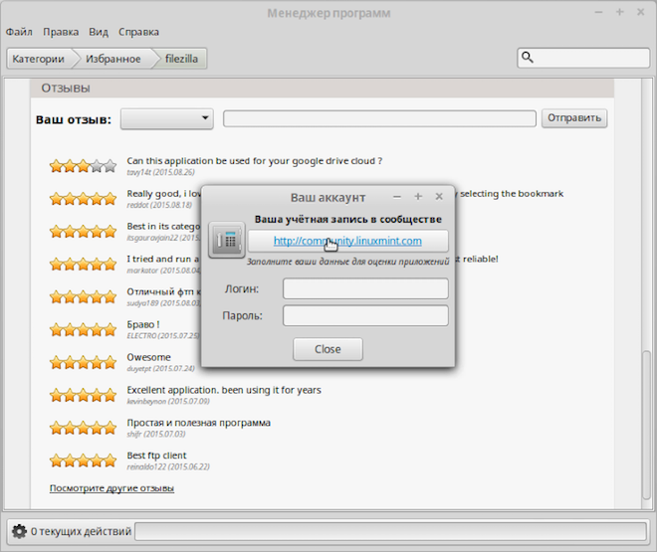

Далее переходим по указанной в появившемся окне ссылке и регистрируемся, нажав на кнопку *Register*. Делается это вполне стандартным образом — заполняется форма.

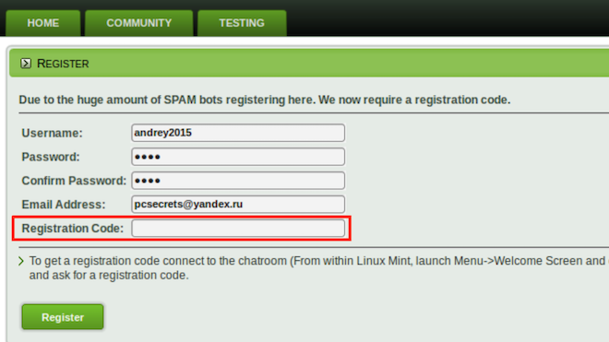

В последнее поле «Registration Code» нужно ввести код, который можно получить из окна приветствия, которое появлялось сразу после установки операционной системы. Вызвать его можно через пункт главного меню Параметры, выбрав раздел Экран приветствия. Далее выбираем «Чат-комната» и просим код регистрации.

Делается это на английском языке и можно написать что-то вроде: «*Hello! Could you send me a registration code?*» Придет регистрационный код, который и указываем в последнем поле.

После окончания регистрации возвращаемся к форме авторизации *Менеджера программ*, вводим логин и пароль. Теперь мы можем оставлять отзывы о программах.

Меню «Вид» *Менеджера программ* позволяет настроить какие приложения будут выводиться в менеджере — доступные приложения, установленные приложения, или и те и другие.

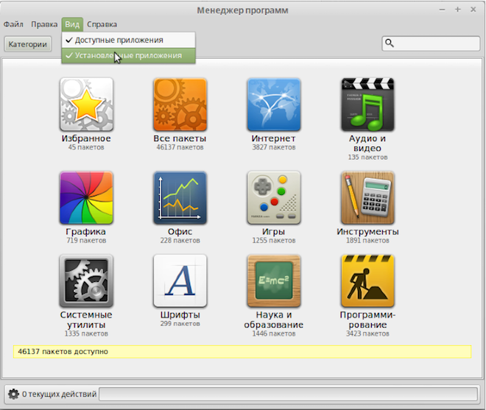

В меню «Правка» кроме рассмотренной нами опции есть еще возможность указать репозиторий, выбрав пункт «Источник приложений». О нем я уже рассказывал в одном из прошлых видео.

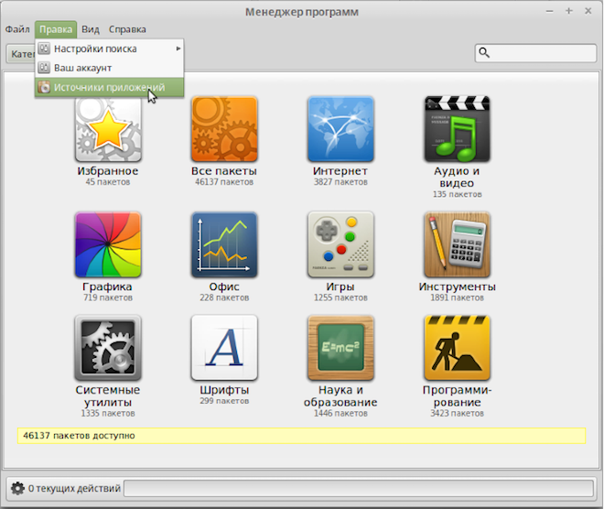

Также тут можно настроить поиск, выбрав где именно он будет производиться — в кратких или подробных описаниях, а также будет ли поиск инкрементным, то есть будет ли список программ в результатах поиска изменяться (уточняться) по мере ввода вами символов.

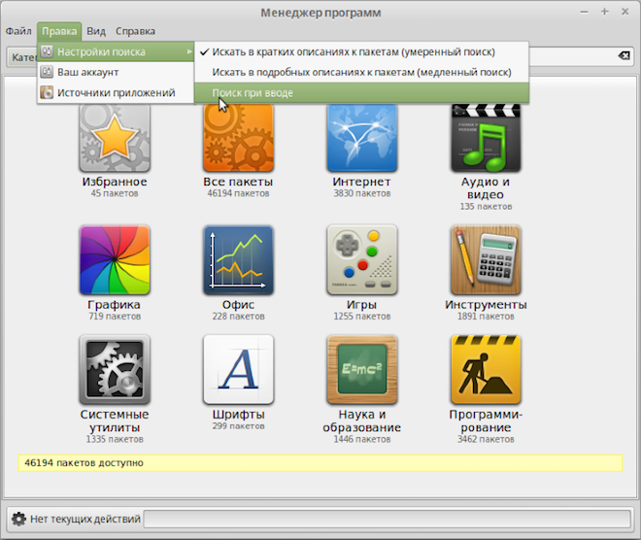

Вот, пожалуй, и все что можно сказать об этой утилите. В следующем видео речь пойдет о менеджере пакетов Synaptic, который используется и в других дистрибутивах Linux.